http://www.norwichterrierclub.co.uk/History.htm
http://www.norfolkterrierclub.co.uk/

История становления породы.

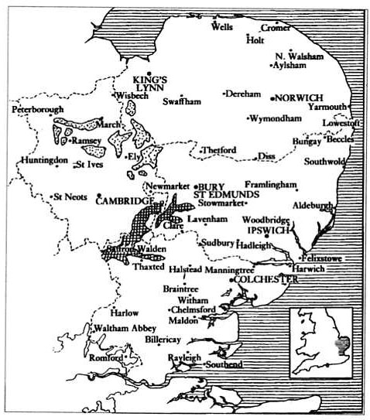

Восточная Англия (East Anglia) - это та часть Англии, которая выпирает в Северное море. Область является вообще плоской и низменной, и стояла когда-то, на обширных болотах, известных как ""The Fens"-Болота". Эти болота были в значительной степени осушены в 16-ом столетие голландскими инженерами. В результате этого область стала покрытой сетью каналов, известных в местном масштабе как 'drains' 'утечки'. Область растянулась приблизительно на 90 миль с севера на юг, и на то же самое расстояние с востока на запад в самой широкой части. Плодородная земля Восточной Англии является важной областью земледелия, производя большинство зерновых культур.

Исторически, маленькие собаки типа терьера были популярны среди сельского населения и спортивного сообщества в Восточной Англии, и использовались для борьбы с крысами и других грызунами, которых было очень много в болотистой области. Возможно, что некоторые из них были предшественниками раннего Нориджского Терьера.

Известно, что во время 19-ого столетия , некоторые из Студентов Кембриджского Университета покупили маленьких терьеров от местного дилера собак Charles (Собачник) Лоренс. В Кембридже было много паразитов, поскольку расположен он был на берегу реки, на краю Болот, и этих маленьких терьеров, которые часто были рыжими или черным с рыжими подпалинами, использовали главным образом для ловли крыс вокруг Кембриджских Колледжей, которые были сконцентрированы между рекой и главной улицей города.

Собаки стали известными в местном масштабе как "Терьеры Trumpington", по названию улицы, где многие студенты жили. Происхождение тех собак не вполне известно, но было предположение, чтобы маленький ирландский Терьер (меньший чем современная порода) и больший тип Терьера Йоркшира использовался в их создании.

Первые селекционеры .

В приблизительно в то же самое время Mr. Jodrell Hopkins, с Улицы Trumpington, Кембриджа, купил маленькую пятнистую суку терьера абердинского типа и скрестил ее с небольшой рыжей собакой Charles (Собачник) Лоренс, которую звали 'Джеком'. У Джека, как известно, было длинная шелковистая шерсть. Щенок от этого союза, 'Rags', был подарен Mr Jack Cooke, владельцу Нориджских борзых. Rags были маленьким рыжим терьером с косматым, резким пальто и стоячими ушами (хотя в те дни многим терьерам подрезали уши). Он был замечательным крысоловом и превосходным производителем.
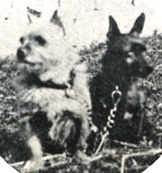 | От вязки суки 'Абердинского-типа' (показана справа на картинке) и кобеля Джека (слева) было два щенка- кобель Rags и сука Нелл.

Rags, казалось, взял тип от Джека, его родителя, хотя у Нелл (право), казалось, было больше похожа на современного Норфолкского Терьера. | 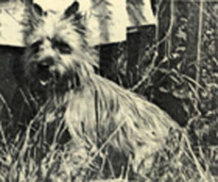

После покупки небольшой рыжей собаки, Hopkins сконцентрировался на рыжем окрасе, пока не развил линию, которая, с очень немногими исключениями, давала только истинный рыжий. Исключения были всегда пятнистыми или с сединой- гризли, и никогда черными с рыжими подпалинами.
Но ему пришлось расстаться со своей оригинальной сукой, так как она, очевидно, убивала все, включая домашнюю птицу. Известно, что ее потомки сохранили храбрость и злобу к зверю, но имели, к счастью, более уравновешенный характер.

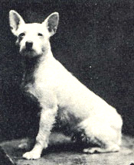

Mr. Lewis (Podge) Low, сын местного ветеринарного хирурга, имел белую суку со стоячими ушами и гладкими волосами под названием 'Ninety' 'Девяносто' (изображена на картинке). У нее было несколько щенков, произведенных на свет от Rags-а. Все щенки были рыжими, некоторых из них купил Мг. Frank Jones. Jones нашел, что эти терьеры пользовались большим спросом среди местного спортивного сообщества, и он начал разводить их. Позже, когда он стал работать берейтором, он стал известен как 'Roughrider Jones".

Jones Roughrider продавал щенков терьера далеко и много, некоторые были экспортирована в Америку, где они стали известны как "Jones Terriers". В попытке укрепить данный тип , Jones вязал своих собак с другими терьерами, которые ему нравились. Так например, от маленькой, жесткошерстной суки терьера, которая принадлежала известному конюху Mr. Jack Cooke, Mr. Horace Cole, и одного из Терьеров Cooke's Trumpington родились несколько пометов.

Mr. Jack Read (который позже стал первым президентом Клуба Породы) купил щенка в 1909 от вязки Rags и Ninety, и он продолжал экспериментировать в размножении, чтобы получить вид терьера, которого он хотел. Он использовал Bedlington из собственного питомника, чтобы получить лучше движение, и 'коричневого ' Стаффордширский Бультерьер для напряжения.

Затем, Jack Read перешел к маленькому Терьеру ирландца типа, и затем размножался назад к г. Cooke's. В конечном счете, в 1929 году появилась собака, которая много использовалась и произвела много победителей выставок (стоячие и висячие уши), названная 'Horsted Мik', (изображон ниже).

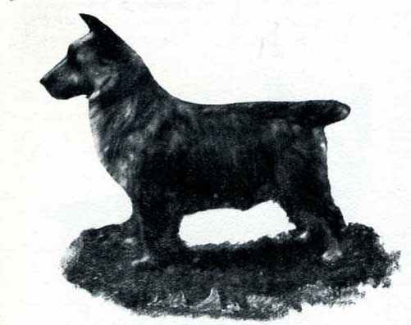

В том же самом время Mr. W.E. West начал его линию 'Farndon' с суки от Roughrider Jones и, в 1912, госпожа Phyllis Fagan также начала с суки под названием 'Brownie' 'Домовой', рыжей с черной спиной, очень игривой, которая была дочерью ''Flossie'Флосси', . Много известных победителей могут быть прослежены назад к Домовому.

Так сформировался генофонд Норидж терьера. Казалось, не было никакого фактического планирования новой породы, селекционеры, просто соединяли их сук к линии Rags , потому что им понравились тип и цвет потомства. Они продолжали и с их усилиями размножался верный тип.

Начало выставок и шоу показов.

После признания породы и создания Клуба в 1932 года, норвич терьеры впервые выставлялись на Richmond Championship Show, где было представлено четырнадцать собак. Лучшим в Породе был признан 'Smudge''Пятно' госпожи Fagan's, темный гризли с подпалом и стоячими ушами. Не было никаких Сертификатов для породы, и судьей был Mr. Ernest Hertz.

Smudge, внук суки госпожи Fagan's 'Brownie', позже стали важным производителем.

Первый чемпион в породе, Ch. Biffin of Beaufin, получивший свой титул в 1935 году, когда The Kennel Club впервые для породы ассигновал Challenge Certificates, принадлежал госпоже E. Mainwaring, которая любила, чтобы у ее терьеров были висячие уши и, когда Biffin хотел поднять уши, она специально нагружала их, чтобы они не встали!
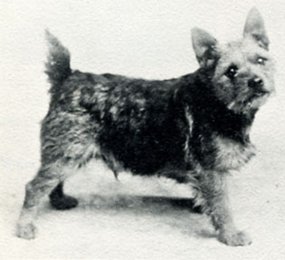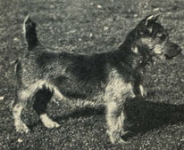
Кобель Mrs. Fagan 'Smudge' , сука питомника Mrs. Fagan 'Brownie', бабушка 'Smudge'.
Ch. Biffin of Beaufin имел влияние на породу в целом, оба типа уха можно проследить назад к нему. Его бабушка по материнской линии , Midge Мошка (не только незарегистрированная, но и с неизвестной родословной) была позади многих ранних победителей. Госпожа Guy Blewitt, другой ранний селекционер, попыталась узнать больше о 'Мошке', но без успеха. Открытка, которую она получила в ответе на ее вопрос от владельца Мошки Г. W. Ross по сей день хранится в архиве в Норфолкского Клуба Терьеров Великобритании. Мошке было тогда одиннадцать лет, но ее владелец не был в состоянии проследить ее родословную.
ПЕРВЫЙ ЧЕМПИОН В ПОРОДЕ.
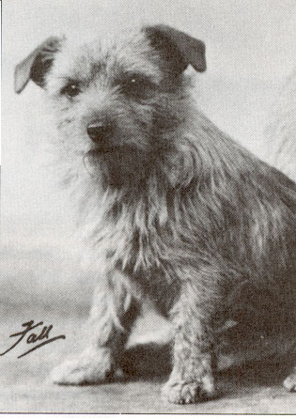
CH. BIFFIN OF BEAUFIN
(Кобель) висячие уши, born 15th. May 1932
Breeder: The Hon. Mrs. Hoare
Owner: Mrs. E. Mainwaring
Sire: Kein ( sire and dam both unregistered)
Dam: Gyp ( sire: Pepper [unregistered] dam: Midge [unregistered ])
Первый Стандарт Породы для Нориджских Терьеров был написан г. Jack Read, президентом Нориджского Клуба Терьера, и высветил два больших противоречия: какой должна быть шерсть (только ли рыжей?) и каким должно быть ухо (только стоячим или и висячим?). Mr. Jack Read считал, что шерсть может быть только рыжей, а уши только стоячими. Без белых пятен. Без альтернатив. В 1934году, официальный Стандарт для Норвич Терьеров был пересмотрен, и в параграфе"Шерсть и окрас" ссылка на 'белый' цвет была изменена - "белое на горле и груди a/o нежелательно, но не должно дисквалифицироваться". В 1935 был дальнейший пересмотр, чтобы допустить Черный с рыжими подпалинами цвет. После официального признания Черных с рыжими подпалинами, Mr. Jack Read, президент Клуба, ушел из Клуба, т.к. был категорически против этого цвета .
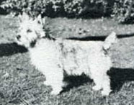
CH. MISS MANETTE
(сука) стоячие уши, д/р март 1934
Первая сука Чемпион со стоячими ушами
Выиграла 11 СС
Sire: Smudge (Burhill Shadow x Bunty , unr.)
Dam: Peggoty (Kein x Gyp)
Ch. Miss Manette- сестра Первого Чемпиона Ch. Biffin of Beaufin
Другим очень близким родственником к линии Midge (Мошки), был CH. PONTO THE SAGACIOUS DOG со стоячими ушами (родословная ниже). Это было бы настолько интересно, сейчас в начале 21-ого столетия, видеть картину Мошки и знать ее родословную. Но увы….
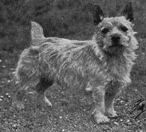
CH. PONTO THE SAGACIOUS DOG
(кобель) стоячие уши, д/р 3 апр.1937
Победитель 10 C.C.
Sire: Barkis ( Bingo of Boxted x Ch. Miss Manette)
Dam: Tatty Coram (Smudge x Peggotty)
Tatty Coram была сестрой Ch. Miss Manette
С момента начала проведения выставок форма ушей стала очень существенным фактом, много селекционеров предпочитали висячие уши. Межпородное скрещивание между двумя типами уха продолжалось какое-то время, но, в конечном счете, селекционеры выбирали один или другой тип уха.
Еще в 1930-ых порода начала делиться и к концу 1940-ых были очень немногие Норвичи со смешанным типом уха в первых двух или трех поколениях.

Одним из первых селекционеров собак с висячим ухом была Mrs. Guy Blewitt , у которой был питомник с приставкой “Boxed” . Ей принадлежала известная собака по имени Tobit, замечательный крысолов. Она также была заводчиком второго Чемпиона с висячими ушами, Tinker Bell, который производил на свет детенышей в 1933.

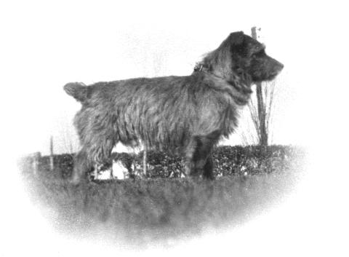
Tobit, рожден в 1928, отец второго Чемпиона
с висячими ушами Tinker Bell.

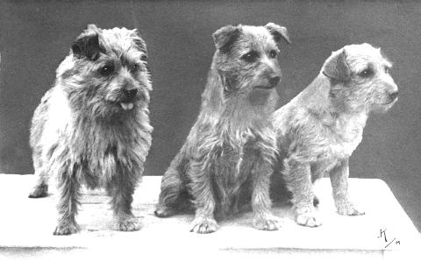
Tiny Tim of Biffin (слева) рожденным в 1933,
купленный мисс Macfie как щенок, ее первый Норвич
с висячим ухом, с Colonsay Banjo (в центре) and Colonsay Attaboy (справа).
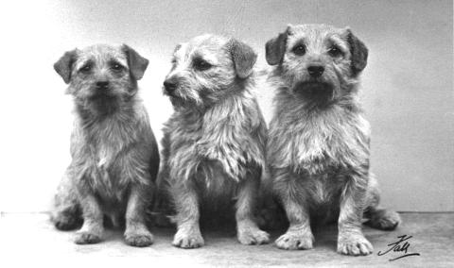
Ch Minx of Furzyhurt, принадлежащий Miss Macfie , рожденный в 1956 (слева).
Colonsay Musical Box рожденный в 1955 and Ch Colonsay Junior (справа)

В 1950-60 гг. самой выдающейся паров собак с висячими ушами, которые побеждали на выставках стали принадлежащие мисс Macfie, Ch. Colonsay Orderley Dog с 19 C.C. и Ch. Colonsay Banston Belinda с 12 C.C. Эти результаты долгое время оставались непревзойденными.
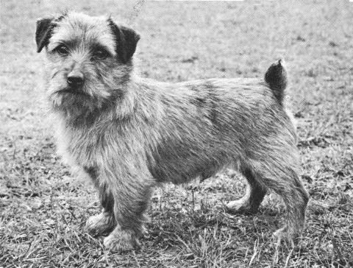
Ch Colonsay Orderley Dog рожден в 1960 , заработал 19 C.C.
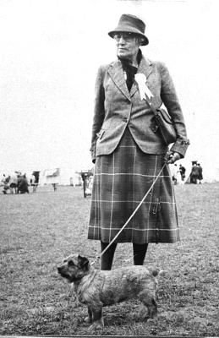
Мисс Macfie с ее рекордным победителем СС
сукой Ch Banston Belinda.
Этот рекорд продлился до 1996.

Общий уровень качества собак с висячими ушами тогда был плох. Однако, новые и восторженные селекционеры и экспоненты начали присоединяться к работе в питомниках, и все упорно трудились в течение многих лет, чтобы достигнуть их общих целей, чтобы произвести типичных, эффектных Норфолкских Терьеров, которых мы видим сегодня.
Норвич и Норфолк терьеры после Второй мировой войны.
Это были очень трудные годы для заинтересованных в собачьих показах и выставках людей. Военное время было тяжелым и, конечно же, все выставки были приостановлены.
Когда показы Чемпионата возобновились после войны, Норвичи, выходя в ринг (и часто неухоженные), не очень напоминали showdogs, но из двух типов уха, собаки со стоячими ушами начали выигрывать большинство СС и делать больше успехов.
Мисс Marion Sheila Scott McFie, которая вступила в члены Норвич Клуба Терьера в 1935 и имела личное предпочтение висячим ушам, которые показывала очень успешно перед войной (было признано, что в значительной степени из-за ее усилий, висячие уши были сохранены в течение лет Второй мировой войны).
К концу 1950-ых мисс McFie уже начала кампанию, чтобы убедить Кеннел Клаб печатать отдельный регистр в пределах одной породы для каждого типа уха, и это было сделано до 1964, когда два типа получили отдельное признание.
Хотя Клуб хотел просто разделить отдельные регистры внутри одной породы, Кеннел Клаб настоял на двух отдельных сформированных породах, каждая с его собственным отдельным названием. Было решено, что более доминирующие стоячие уши сохранят название "Нориджский Терьерй", а, после некоторых дебатов, было согласовано Клубом, что висячие уши должны быть известны как "Норфолкский Терьер".
После формирования Норфолкского Клуба Терьера в 1964, две породы начались на их отдельное существование.
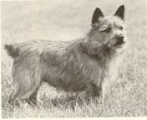  CH. QUARTZHILL BARTSIA  Кобель со стоячими ушами, д/р 15 авг 1955  Победитель 14 C.C. | 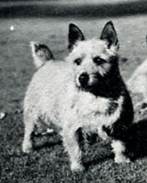  CH. JERICHO HILL VIXEN  Сука со стоячими ушами, д/р 27 июня 1950  Победитель 14 C.C.

